

Databázové systémy

Projekt 1. část

Model případů užití, ER diagram

**Zadání č. 57, Pivovarníci**

8. března 2021 Tadeáš Kot (xkotta00)

Dalibor Beneš (xbenes56)

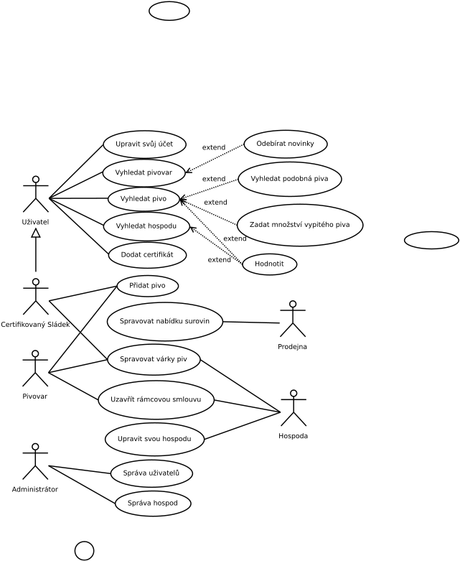Obrázek 1: model případů užití

Popis modelu případů užití:

Účastník uživatel může editovat svůj účet, vyhledávat pivovar, pivo nebo konkrétní hospodu, hodnotit piva i hospody, zapisovat si množství vypitého piva nebo dodat certifikát aby se mohl stát sládkem. Uživatel zobecňuje účastníka certifikovaný sládek, ten může přidávat pivo a spravovat své várky piv. Účastník pivovar může uzavírat rámcové smlouvy s účastníkem hospoda, spravovat své várky piv, které mu patří a také přidávat svá vlastní piva. Účastník hospoda může s pivovarem uzavírat rámcové smlouvy, spravovat své várky piv a také si upravit své údaje o hospodě. Všechny uživatele a hospody spravuje účastník administrátor.

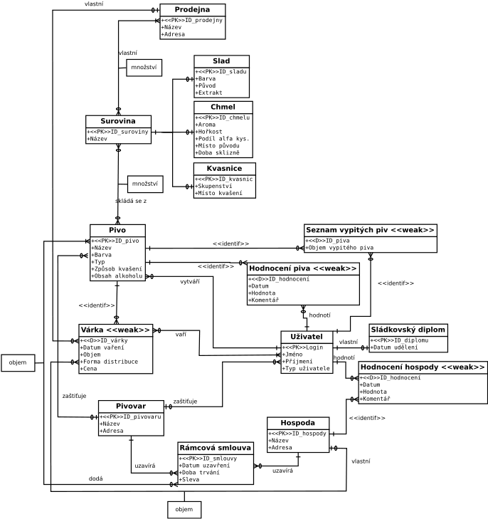

Obrázek 2: ER diagram

Popis ER diagramu:

Pivo (entita pivo) se vaří z určitého množství a druhu suroviny (entita surovina), ta generalizuje konkrétní přísady jako slad, kvas a chmel. Ty dodává určitá prodejna (entita prodejna), která v určitém čase disponuje konkrétním množstvím těchto surovin. Pivo vaří sládek (entitat uživatel, typ užvatele - sládek) ve várkách (entita várka), může vařit pod záštitou pivovaru (entita pivovar) nebo sám na sebe. Svůj druh piva může přidat jak pivovar tak sládek. Hospoda (entita hospoda) si může koupit pivo o určité objemu z várky uvařeného piva nebo může s pivovarem uzavřít rámcovou smlouvu (entita rámcová smlouva), kdy bude od pivovaru pravidelně odepírat pivo. Uživatel (entita uživatel) může hodnotit hospody (entita hodnocení hospod), hodnotit pivo (entita hodnocení piva) nebo si zapisovat vypitá piva (entita seznam vypitých piv). Atribut typ uživatele určuje jestli je uživatel běžný uživatel, sládek nebo administrátor. Uživatel může ke svému účtu připojit ověřený sládkovský diplom (entita sládkovský diplom) a stát se tak certifikovaným sládkem, který může také pivo vařit, přidávat a prodávat.